

博士研究生学位论文

|  |  |
| --- | --- |
| 题目： | 学位论文模板的使用 |
|  |  |
|  |  |

|  |  |
| --- | --- |
| 姓 名： |  |
| 学 号： |  |
| 院 系： |  |
| 专 业： |  |
| 研究方向： |  |
| 导师姓名： |  |

二〇 年 月

版权声明

任何收存和保管本论文各种版本的单位和个人，未经本论文作者同意，不得将本论文转借他人，亦不得随意复制、抄录、拍照或以任何方式传播。否则，引起有碍作者著作权之问题，将可能承担法律责任。

在正式提交图书馆的论文版本中，需将此页与原创性声明页替换为带有二维码的版本，带有二维码的此二页应当从个人门户→研究生院业务→打印学位审批材料页面下载。

摘要

研究生院网站上的毕业论文模板功能有严重欠缺，本模板旨在补足研究生院模板欠缺的功能。力求只需填写内容，无需在排版与格式上耗费过多精力。

如有问题，请联系xelmirage@pku.edu.cn

或前往<https://github.com/xelmirage/pku_thesis_docx>提交问题。

欢迎提交pull request😊

关键词：城乡规划；建筑材料；建筑；电力；冶金；石油；煤炭；交通

English Title of Your Thesis

Your Name

Directed by Professor Your Professor

ABSTRACT

Your English Abstract Here.

KEY WORDS: Your; English; Keywords; Here

目录

摘要 I

ABSTRACT II

第一章 绪论 1

1.1 参考文献 1

1.2 章节标题 1

1.3 子标题 2

1.3.1 三级标题示例 3

第二章 插图、公式与表格 4

2.1 插图 4

2.2 公式 5

2.3 表格 6

第三章 其他注意事项 7

3.1 请随时注意核对格式 7

3.2 论文装订时的各种附件页顺序 7

参考文献 8

附录A 博士期间工作成果 9

致谢 10

# 绪论

## 参考文献

参考文献[1]的管理建议依托参考文献管理软件，例如Endnote、Refman或NoteExpress等。

## 章节标题

章节标题包含特殊格式，用于控制每章内部公式、图、表前方的章节编号，以及奇数页页眉的章节标题，因此不建议自行新建章节标题。如需新建章节，**请完整复制本章内容**至上一章结尾，并与上一章以**分页符**分隔。

如奇数页页眉未与章节名称与编号同步，按照如下步骤操作：

1. 双击奇数页页眉
2. 删除页眉已有内容
3. 插入→文档部件→域

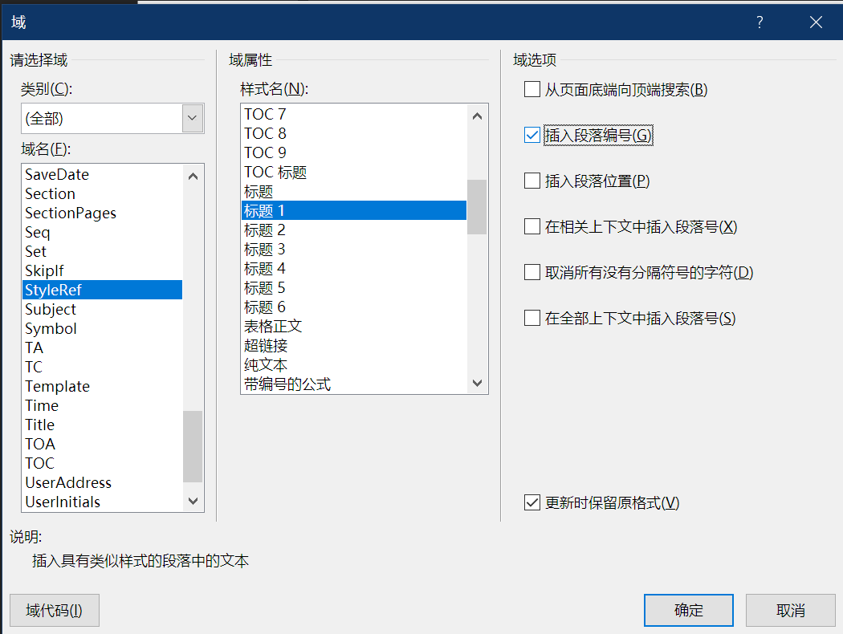

在域名处选择StyleRef，样式名选择标题1，勾选“输入段落编号”

此时页眉处插入了段落编号：

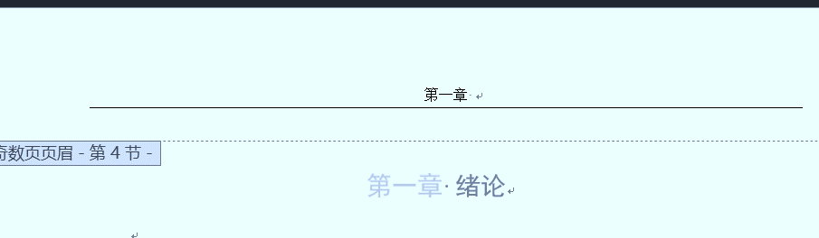

1. 再次选择插入→文档部件→域

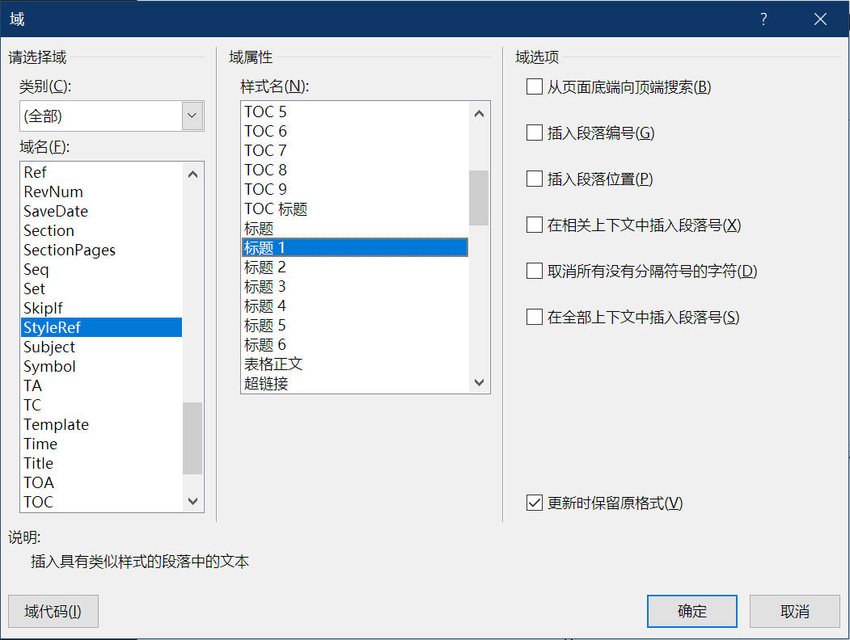

同样在域名处选择StyleRef，样式名选择标题1，但是不勾选“输入段落编号”

此时页眉处插入了段落标题：



## 子标题

为准确自动生成目录，标题应当使用预置样式，其中标题1为章节标题，标题二为二级标题，依次类推。

### 三级标题示例

这是一个三级标题示例

# 插图、公式与表格

本章介绍插图、公式与表格的使用。

## 插图

典型的插图如图 2‑1所示：

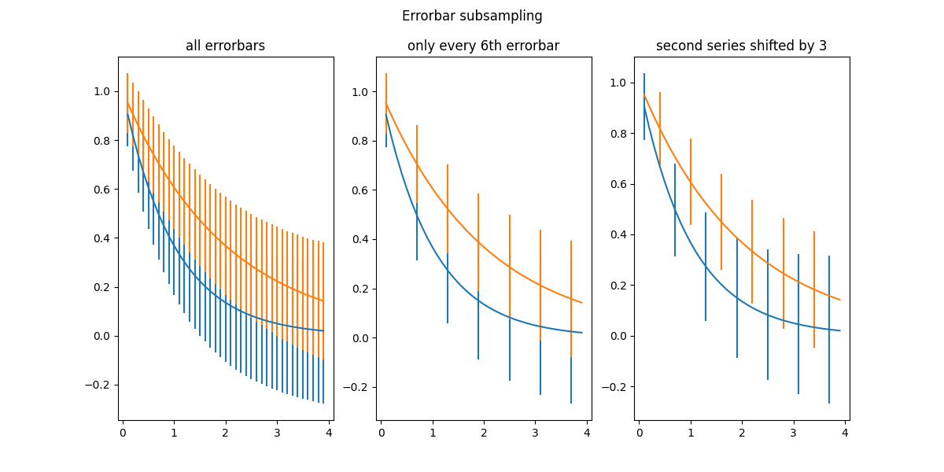

图 2‑1 典型插图示意

其中图片本身应将样式设置为“正文-图”，插图标题应为题注。然而由于需要在图片编号中包含章节编号，因此插入新配图时，建议复制现有图片标题至新配图处。题注样式同样为“正文-图”。

当在正文中需要引用图片，如“图 2‑1”时，应遵从如下步骤：

* 将标题中说明文字与图片编号以换行分割，如：

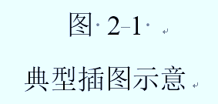

图 2‑2 文字与图片编号以换行分割

* 从引用→交叉引用打开交叉引用对话框，引用类型选择“图”，引用内容选择“整项题注”：

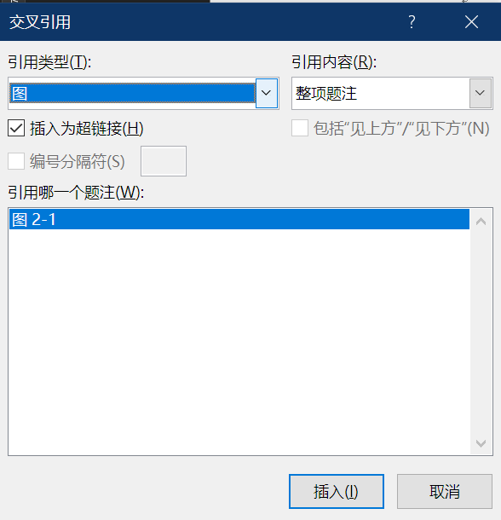

图 2‑3 打开交叉引用对话框

* 点击“插入”按钮；
* 将插图标题恢复原状：

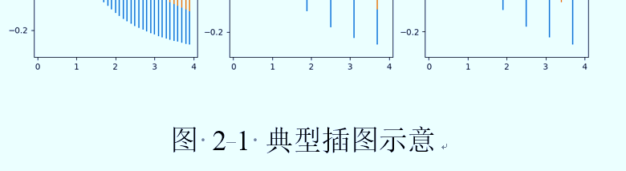

图 2‑4 将插图标题恢复原状

## 公式

典型的公式如()所示

|  |  |
| --- | --- |
|  | () |

公式由于存在公式编号并且要求编号靠右对齐，实现方式相对复杂，因此已保存为文档部件，可使用插入→文档部件→带编号的公式组件插入，插入的公式编号会自动识别章节号。

对公式的引用可直接使用“交叉引用”功能插入。

## 表格

表 2‑1为表格示例，插入新表格时，建议复制现有表格标题至新配图处。

表 2‑1 实验中的数据指标

|  |  |  |  |  |  |  |  |  |  |  |  |  |
| --- | --- | --- | --- | --- | --- | --- | --- | --- | --- | --- | --- | --- |
|  | **Stage 1 (>7.1 μm)** | | | | **Stage 2 (4.8-7.1 μm)** | | | | **Stage 3 (3.2-4.7 μm)** | | | |
| Con | Low | Medium | High | Con | Low | Medium | High | Con | Low | Medium | High |
| **H** | **2.52** | 2.58 | 2.57 | ***2.24*** | **2.48** | 2.21 | 2.21 | ***2.36*** | **2.66** | 2.65 | 2.64 | ***2.53*** |
| **E** | 0.87 | 0.88 | 0.93 | 0.85 | 0.9 | 0.86 | 0.86 | 0.85 | 0.9 | 0.9 | 0.85 | 0.88 |

当需要在正文中引用表格时，步骤类似引用图片编号。

由于本模板正文样式包含缩进，自其他文档粘贴表格时，表格内容会被加入缩进从而导致表格内容混乱，可在粘贴后手动删除单元格内缩进或保留源格式粘贴。

# 其他注意事项

## 请随时注意核对格式

理论上本模板可提供正确的论文格式，但为确保万无一失，在论文写作过程中与协作完成后请务必注意核对格式的正确性，避免在编辑过程中可能遇到的意外。

## 排查错误引用项

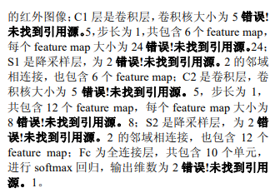

图 3‑1

错误引用项实例

在论文编辑过程中，由于种种原因可能会导致引用项产生错误，并导致如图 3‑1的错误，在写作时可通过查找“未找到引用源”几个字排查此错误，并重新插入对对应项的引用。

## 论文打印装订时的注意事项

博士论文在向图书馆提交纸质论文时，需要在论文中附加各种材料，顺序为：

封面—实名评审专家名单[1]—版权声明—论文本体—原创性声明—封底

在正式提交图书馆的论文版本中，版权声明页与原创性声明页应为带有二维码的版本，带有二维码的此二页应当从个人门户→研究生院业务→打印学位审批材料页面下载。

另外论文封面书脊处需要依次打印：论文标题+年份+学号，可在打印论文时要求打印店处理，学校周围经常打印学位论文的打印店对此应该都有经验。

# 参考文献

[1] 张子赟, 何欣樾, 王明皓, et al. 城市生活垃圾堆放对土壤细菌群落结构和功能的影响 [J]. 安徽农学通报, 2020, 26(20): 123-7.

# 附录A 博士期间工作成果

期刊论文

[1] 期刊论文1

会议论文

[1] 会议论文1

参与项目

[1] 项目1 863计划子课题

获得专利与软件著作权

[1] 专利1 专利

[2] 著作权1 软件著作权

# 致谢

感谢铁岭TV

1. 参与实名评审的博士论文需要附加此页，参与匿名评审的博士论文无需附加此页，以实际教务要求为准。